关于毕业实习归档材料要求

一、毕业实习考核所需材料：
- 学生实习情况表
要求加盖实习单位公章

- 实习报告
2000字以上，加封面装订，报告内容格式按要求。

- 实习日志
  - 总数不应少于16篇
  - 每篇字数300字以上
  - 每篇有本人签名
学院建议手写，具体按各系内要求，如打印，需加封面装订。

注意：以上三项所涉及的实习单位应保持一致

二、放置顺序
1、学生实习情况表
2、实习报告
3、实习日志
装入A4透明文件套单片夹，交指导老师

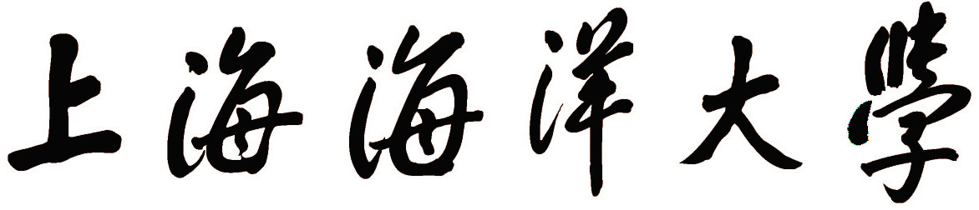

毕业实习日志
（ 2020 届本科）
自”题目”两字起，楷体、三号、加粗、冒号后文字加下划线。整行文字左与“上海海洋大学”的“上”字对齐，右与“学”字对齐，所填写的内容应在划线部分居中。

学 院： 经济管理学院
专 业： 国际经济与贸易
班 级： 2016级国贸2班
姓 名： XXX
学 号： XXX
指导教师： XXX

2020 年 月

毕业实习报告
（ 2020 届本科）
自”题目”两字起，楷体、三号、加粗、冒号后文字加下划线。整行文字左与“上海海洋大学”的“上”字对齐，右与“学”字对齐，所填写的内容应在划线部分居中。

学 院： 经济管理学院
专 业： 国际经济与贸易
班 级： 2016级国贸2班
姓 名： XXX
学 号： XXX
指导教师： XXX

2020 年 月
毕业实习报告
题目为三号加粗黑体字居中
左侧页眉 内容为“上海海洋大学2018届毕业实习报告”，右侧页眉 内容为“学号 姓名”
字体都为宋体小五号
实习报告正文内容
XX…..
正文采用五号宋体字，首行缩进2个字，1.5倍行距。

